ParMETIS简介
ParMETIS 4.0库基于METIS5.0编译，定义标量“整型”数据类型(idx_t)存储图的相邻结构。注意：图(graph)与网格(mesh)的区别。
PARMETIS是采用C语言编程，MPI用于处理器之间的通信。
由串行的METIS和并行的PARMETIS编译生成静态库文件，被Fortran调用。
技术支持：metis@cs.umn.edu
ParMETIS是采用C语言编程及MPI用于处理器之间通信进行非结构网格分区和稀疏矩阵计算的软件包，PARMETIS 提供以下功能：
- 对非结构图和网格进行分区处理；
- 对自适应网格变换的再分区；
- 多相和多物理过程模拟的图形分区处理；
- 改进当前分区网格的质量；
- 稀疏矩阵直接分解的填充归约排序计算；
- 构建网格的双重图形。
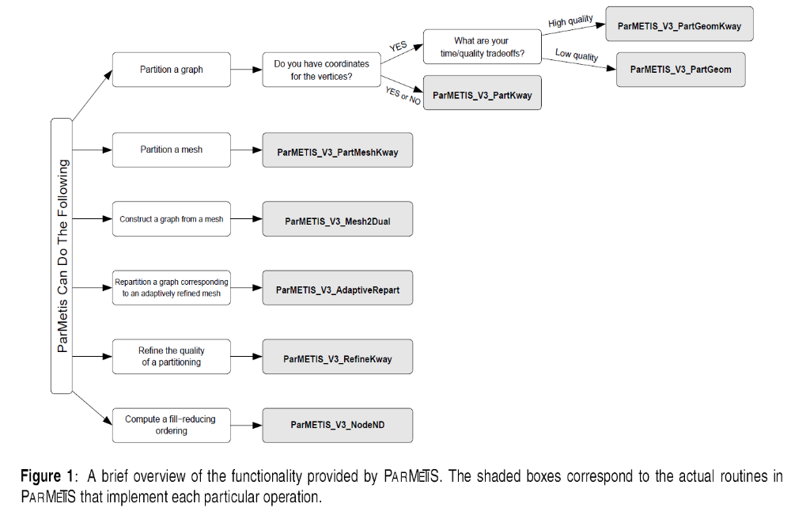
共包括以下子程序：
ParMETIS_V3_PartGeomKway（SELFE使用）
ParMETIS_V3_PartGeom
ParMETIS_V3_PartKway
ParMETIS_V3_PartMeshKway
ParMETIS_V3_Mesh2Dual
ParMETIS_V3_AdaptiveRepart
ParMETIS_V3_RefineKway
ParMETIS_V3_NodeND

非结构图的分区
在最小化分区切割的边数下采用k路分区算法（其中k等于计算子区域数）进行非结构网格的分区，其算法是基于多层k路分区算法（multilevel k-way partitioning algorithm）和空间填充曲线法（space-filling curve method ）。ParMETIS包含有三种非结构网格分区的功能模块，如：ParMETIS V3 PartKway、ParMETIS V3 PartGeomKway、ParMETIS PartGeom，其中，三种网格分区方法均是基于串行的多层k路分区算法（G. Karypis，1998）和并行化（K. Schloegel，2000），该算法可快速生成高质量的分区网格，由三部分组成：网格粗化（garph coarsening）、初始分区（initial partitioning）和网格细化（uncoarsening/refinement）。如图，粗化阶段网格尺寸不断减小，初始分区阶段进行k路分区计算，在多层细化（或反粗化）阶段随着投影到较大的网格区域上分区逐渐细化。G₀为输入网格（最细），G_{i+1}为下一层较G_{i}粗的网格，G₄为最粗网格。但由于针对网格分区（Graph Partitioning）和网格分布（Graph Distribution）的计算方法和顺序的不同，三种方法的计算速度和分区后的网格质量也不同，其中，ParMETIS V3 PartKway计算速度最慢，但分区网格质量好，ParMETIS V3 PartGeomKway计算速度是ParMETIS V3 PartKway的2倍，可得到与ParMETIS V3 PartKway相同质量的分区网格，而ParMETIS PartGeom的计算速度通常是ParMETIS V3 PartGeomKway的5~10倍，但得到的分区网格质量较差，以上详细的介绍见文献。
本模型中采用的是ParMETIS V3 PartGeomKway的网格分区方法。
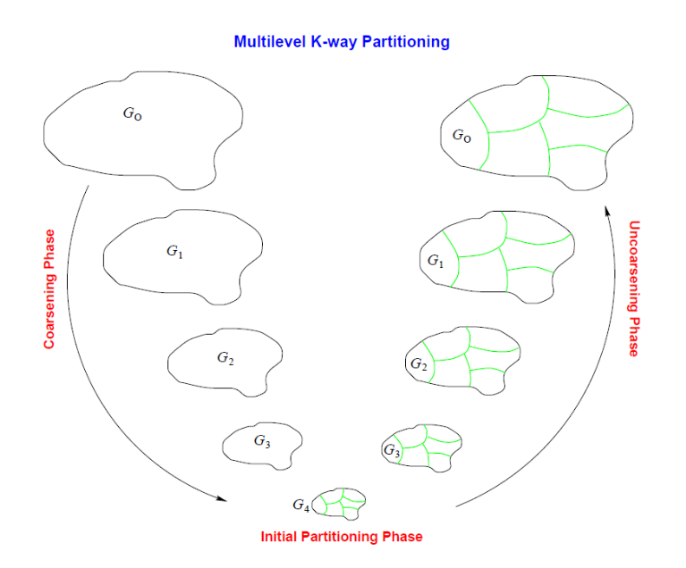
图2 多层k路网格分区的三个阶段

ParMETIS的3个分区API
ParMETIS V3 PartGeom (idxtype *vtxdist, int *ndims, float *xyz, idxtype *part, MPI Comm *comm)
Description
ParMETIS V3 PartGeom: This routine is used to compute a p-way partitioning of a graph on p processors using a coordinate-based space-filling curves method.

ParMETIS V3 PartKway (idxtype *vtxdist, idxtype *xadj, idxtype *adjncy, idxtype *vwgt, idxtype *adjwgt, int *wgtflag, int *numflag, int *ncon, int *nparts, float *tpwgts, float *ubvec, int *options, int *edgecut, idxtype *part, MPI Comm *comm)
Description
ParMETIS V3 PartKway: This routine is used to compute a k-way partitioning of a graph on p processors using the multilevel k-way multi-constraint partitioning algorithm.

ParMETIS V3 PartGeomKway (idxtype *vtxdist, idxtype *xadj, idxtype *adjncy, idxtype *vwgt, idxtype *adjwgt,int *wgtflag, int *numflag, int *ndims, float *xyz, int *ncon, int *nparts,float *tpwgts, float *ubvec, int *options, int *edgecut, idxtype *part, MPI Comm *comm)
Description
This routine is used to compute a k-way partitioning of a graph on p processors by combining the coordinate based and multi-constraint k-way partitioning schemes.

